# 武汉项目涉密载体集中管控系统和智能文件档案柜需求整理

## 涉密载体集中管控系统：完全采用KZ现有软件交付/更换数据LOGO

## 智能文件档案柜用户使用方式

一个办公室分配一个柜门，一个柜门由多人使用。

## 硬件部分

硬件部分组智能文件档案柜、触摸屏、桌面指纹采集器、保密室双屏显示终端

智能文件档案柜：存放文件，每柜门可存放120分文件，记录办公人员开关门信息，文件存取记录。

桌面指纹采集器：文件在借阅、销毁、归还、转资料等操作时采集指纹信息做为电子签名和指纹开启柜门输入采集端。

保密室双屏显示终端：运行B/S监控软件（实时状态显示，统计、销毁、及系统初始化设置工作）

触摸屏：运行C/S软件，（实现办事人员对文件的借阅和归还操作。）（如果与服务器中断后如何实现数据存储？和指纹开门？）实现方式：采用触摸屏端将指纹信息导入触摸屏内存中，实现内存比对，比对完成后触摸屏软件发送指令开门；RFID数据将RFID采集数据，记录到触摸屏中待网络联通后上传到服务器中。（服务器与触摸屏、文件柜中断通信后，再次联通网络触摸屏要求存储记录5000条）

服务器：运行数据库+底层数据解析+应用层软件



## 软件部分：

触摸屏：运行C/S软件

保密室监控终端：B/S软件（参照涉密载体集中管控系统主界面）

## 初始化系统设置（B/S软件实现）（标识每个字段的含义）

|  |  |
| --- | --- |
| 年度 | 系统起启年度（后续文件可以按照年度进行标识统计）例如：2019年度 |
| 部门编码 | 发文时，作主标识本部门文件的标头（KJZBBZJJ） |
| 发文字号 | 发文时文件有发文字号：例如：装综[ 001 ] 号 |
| 单位名称 | 单位名称就是大部名称：例如武汉军区 |
| 系统管理员账号 | 用来登录系统进行初始化设置的账号名称：例：admin |
| 密码 | 登录密码 |
| 确认密码 | 确认登录密码，防止两次输入不一致造成系统登录不进去。 |

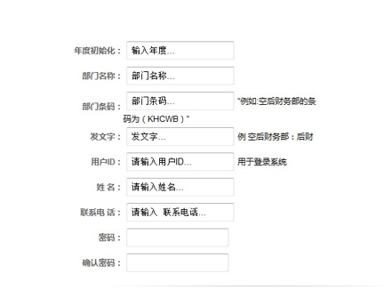

这是文件录入页面？“年度初始化”什么意思？不是标准页面？

需要出页面设计，需要具体到字段。（部门下发文件标题）

点击“保存”后，更新年度数据表、部门数据表、管理员数据表？？

什么是“更新年度数据表”？

文件管理系统不需要再录入“用户数据”了吧？应该和涉密载体系统共用该数据吧？（需要从新录入）如果不从新录入需区别分配的柜子是载体柜还是文件柜。

（指纹采集器的硬件配合）

## **2、登录（触摸屏端）**

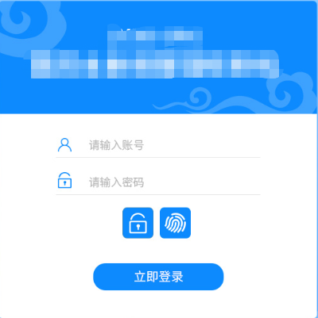

方式一、武汉需求方式

可以使用用户名+密码方式、或者使用指纹采集器验证指纹方式（指纹信息为“系统设置”下“人员管理”中采集）（字段先后位置需要根据用户再调节。先按照图片中显示编写）

“用户管理”需要涉及到指纹信息？需要后台接入指纹模块并完成录入吗？

登录成功人员对应柜门自动打开，触摸屏显示该人员的“借阅/归还文件列表”，

1. 关闭柜门后系统自动检测取走/放回的文件。更新“借阅/归还文件列表”状态并显示。

管理员如果不需要登录当同时出现“待归档”和“待回收”如何弹开柜门。以及液晶屏显示的内容。

此人登录成功后，直接显示下面的窗口吗？（登陆成功意味着开门和显示页面）

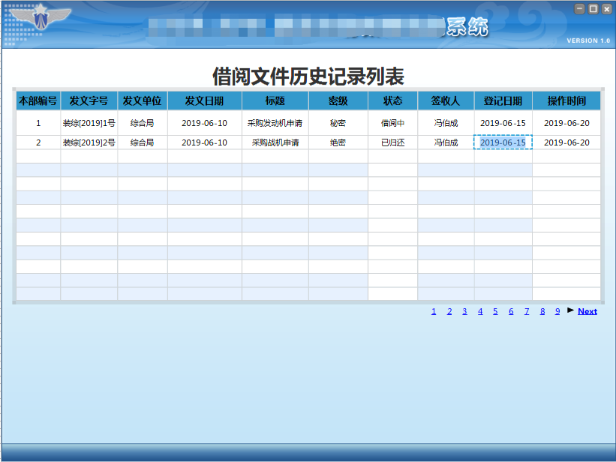

方式二：当一个人对应多个柜门时，登录成功后选择借阅/归还功能模块。参考下图

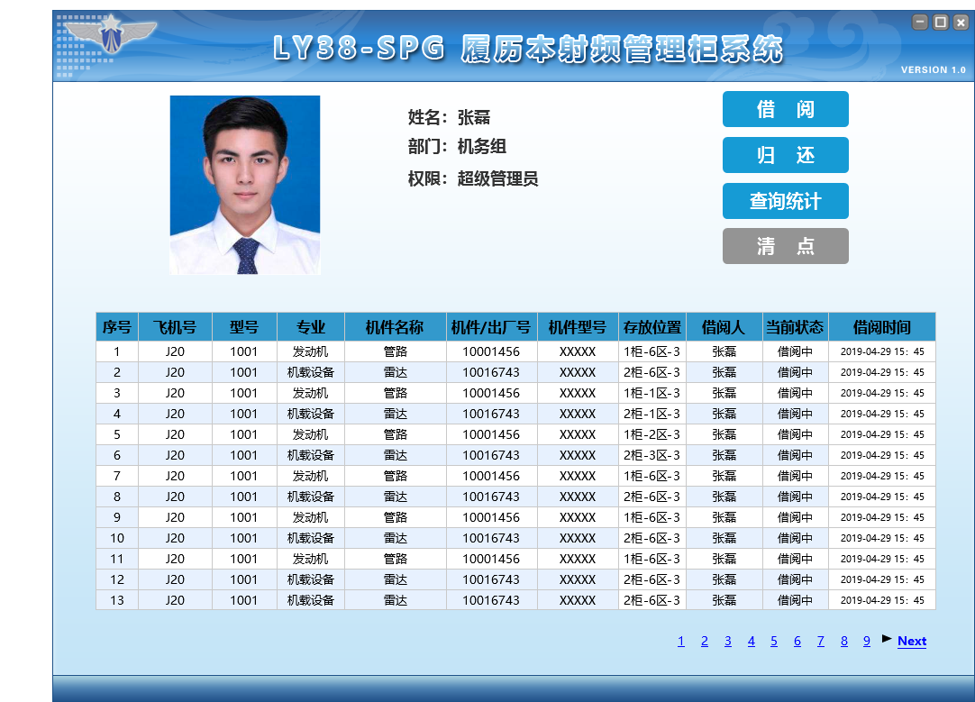

查询到的文件可以是在位、借阅中的所有文件。按照先在位，后借阅中排序显示

上面这句话说的是查询功能及其显示规则吗？

文件借出之后，借阅期限怎么设定？方式一里面没有体现，方式二中也没有体现

先实现方式一，还是方式二？（系统设置配置借阅期限，绝密，机密。。。）

文件的业务状态变化：

录入后

-> 待归档（可逆，可编辑） -> 放入柜内

-> 已归档（不可逆，不可编辑，如果有误，只能走回收流程）

-> 借阅中（不可逆，不可编辑）

-> 已归还（不可逆，不可编辑）

-> 待回收（可逆，需要设计回收页面如何可逆功能）

-> 已回收（不可逆）（ 文件柜管理员指纹只打开当前液晶板对应的柜门，（不需要登录就能开门）

BS页面显示的文件状态：

待归档(录入系统未放入文件柜)，

已归档（录入系统且放入文件柜且没有借阅记录，此状态时通知对应部门管理员有文件入柜），

借阅中（文件不在位），

超时未回（不同密级的文件借阅时间超过了规定天数）

已归还（有借阅记录且在位的文件）

待回收（管理员进行了回收操作，选取了的文件，等待取出）

------------------------------------------------------------

方式一登录页面只显示借阅中的文件。

字段：

操作人：谁打开门后关门，检测到文件不在位，则此人为操作人。

状态：液晶屏幕显示文件状态（只显示借阅流程中的文件）：“借阅中”，“超时未还”。

发文时间：文件的发文时间，标注于文件上。

登记时间：录入系统时间。

操作时间：实际取走该文件的时间）

文件的柜内状态变化：在位/取走

这些步骤中，哪些可逆？哪些不可逆？需要考虑清楚，比如：当前给的回收页面并不详细，没有查询的条件按钮，导致不知道回收的规则是什么？选定了待回收的文件到回收站，那么回收站的页面是什么？该页面有什么功能？这些都需要具体给出详设。

文件管理系统的监控页面上方没有那么多的载体类型了，那么如何重新设计布局这个页面呢？需要具体给出详细设计。

武汉：（显示文件总数，借阅中，超时未回，已回收）

做方式一，不需要做下面的‘借阅文件’页面。

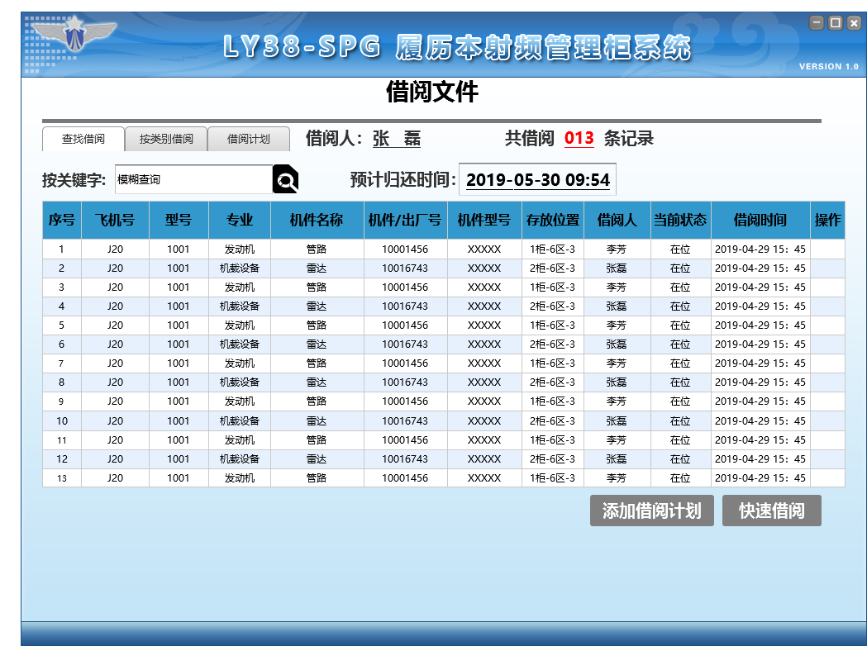

登录（B/S端）

参照涉密载体集中管控终登录界面

通过“人员管理”中的权限分配登录到不同的系统页面显示每个用户对应的功能。

什么是权限分配？期望的页面是什么？没明白

触摸屏： 普通人员登录显示方式一的页面内容。

部门管理员显示选择操作类型页面（暂无）

B/S: 管理员账户可以多人登录。

人员结构： 武汉军区（部门管理员）---处室---办公室（办公室管理员）

admin登录：系统设置页面，

超管登录(类似于KZ部门管理员)：展示所有处室柜体柜门页面，

处室：

各办公室管理员登录：展示该办公室所属柜门的列表详情。

如何添加处室管理员，办公室管理员，

## 3、系统设置（B/S软件实现）

3.1**年度管理**：

字段：（年度、所属部门）

用来标记文件是哪年度录入或者生成的， 每个自然年第一次打开系统时自动创建年度

3.1是什么意思？没明白（）

3.2**人员管理**

字段：姓名，处室，办公室，职务（权限）、登录密码，指纹（需要采集指纹信息），柜门（可分配1个或多个柜门）

展示待选柜门规则：属于此人办公室的柜门。

权限分为：系统管理员，部门管理员，处室管理员，办公室管理员。

“处室管理员”是kz的“部门管理员”吗？“使用人员”有什么权限？（使用人员无登录系统权限）

处室管理员在哪里添加。页面展示处室全部文件列表。

办公室管理员在哪里添加。页面展示办公室全部文件列表。

3．2．1系统管理员

系统管理员在触摸屏可以同时开启多个柜门

1. 初次登记完文件，将文件放入柜内时，在触摸屏上可同时打开待归档文件所在的柜门。

这里1的业务的详细流程是什么？即：后端和触摸屏需要提供什么样的页面或窗口支持上述业务。

1. 部门管理员打开页面—右键—系统设置—文件管理--添加（将此文件状态改为待归档）
2. 使用人中具有管理员属性的人员--刷指纹--触摸屏上弹出页面—进行操作类型的选择（“归档”，“回收”），点击“归档”则打开所有待归档文件对应的柜门，此时页面展示所有” 待归档”文件列表，点击“回收”则打开所有待回收文件所在的柜门，此时页面展示所有“待回收”文件列表.如果对应按钮不存在待归档或者待回收文件则提示“无待归档文件”或者“无待回收文件”。
3. 将文件放入对应的柜门----关门----检测文件并展示未归档列表（如果全部归档则不展示任何列表），根据结果如果符合报警规则，则语音报警。
4. 报警的规则（只针对待归档文件）可否做成出现下列报警后对应柜门自动弹开
   1. 检测到不属于对应柜门待归档的文件
   2. 未检测到对应柜门全部待归档文件
5. 回收文件时，参考待归档文件规则，
6. 报警规则
   1. 关门后还能检测到待回收文件。

*数据字段（账号、密码、部门名称/ID）*这是什么意思？

~~为系统管理角色，账号在系统初始化时创建~~

~~3．2．2处室领导（处室管理员），处室职员（使用人员）~~

~~此角色为真正系统使用人的角色（此角色根据权限的不同访问的具体页面也不同），处室领导具有查看本处室下的文件状态及处室人员所有权限，处室人员具有借阅，归还。这是什么意思？说的是部门管理员吗？---处室管理员，办公室管理员（在哪里创建）~~

**3.3部门管理**

数据字段：部门ID，部门名称，父级部门ID、柜体号、柜门号

|  |  |  |  |
| --- | --- | --- | --- |
| 部门ID | 上级部门 | 部门名称 | 柜门号 |
| 1 | 武汉军分区 | 综合处 | 1-2、1-3 |
|  |  |  |  |
|  |  |  |  |

以“系统初始化”时的部门为父部门的基础上“创建“二级部”或“处室”，

“删除”二级部或处室时如果部门下有人员信息提示“该部门下有人员，请先将人员删除后再次删除”

**3.4文件类别维护（B/S软件实现）（类似于KZ载体类型，文件初始化时需要选择）**

3.4.1、通知，合同，命令、通报、简报、意见、决定、决议、会议纪要、请示、批复、综合性总结、工作情况报告、调查报告、计划、规划、工作要点等。

**3.5状态维护**（可以不用实现，系统内部可以根据文件操作实现状态标识）

3.5.1文件状态（待归档、已归档、借阅中 /超时未还、已归还、待回收、已回收）0待归档 1 已归档 2 借阅中 3超时未回 4 已归还 5待回收6已回收

待归档：文件录入数据库中，未点击归档按钮，可进行重复编辑。（或者）

已归档：点击归档后，文件信息不允许修改，文件入柜中并下发通知给接收人。

借阅中：文件归档后方可借阅，借出后，文件状态为借阅中

已归还：借阅人将文件归还入柜后，文件状态为已归还

待回收：

已回收：管理员取出文件进行物理销毁，操作销毁按钮后文件状态为已销毁。

**3.6 文件密级：（类似于载体密级，使用周期意味着借阅的最长时间，超过此事件则为超时）**

绝密：使用周期为1天（也可自行编辑）

机密：使用周期为7天（也可自行编辑）

秘密：使用周期为10天（也可自行编辑）

内部：使用周期为30天（也可自行编辑）

不同密级文件有不同的使用周期，文件被人借阅后按照文件密级周期确定归还期限。超过期限后记录并报警提示（B/S软件监控终端有超时未回统计数字（点击“超时未回数字”，可以显示详细列表（参照涉密载体超时未回））和声音报警（计算机提示音）。超时未回事件发生时，立即连续响三次（每三秒响一次）结束。）。语音“有超时未回文件”。

**3.7智能文件柜管理（**借鉴涉密载体系统中的智能文件柜管理）

数据库字段：柜号、IP、端口、部门名称

## 4、登记文件

数据库字段：RFID电子标签号（自动生成：根据每次录入的第一个标签号自动增加1个编号的方式自动填写，也可以手动填写）、标题、发文单位（自主填写不固定）、文号、密级、文件类别、公文成文日期、份数、页数、接收人（超级管理员不包含在接收人中）、柜门号（根据接收人自动填充柜门号，柜门号规则：X(柜号)-Y（门号）-Z（位置号手写—位置好即每个柜门分为几个小隔断）备注。---增加“处室”下拉框，处室和接收人下拉框联动，选定接收人后，自动弹出柜门，若此人名下有多个柜门，默认弹出第一个

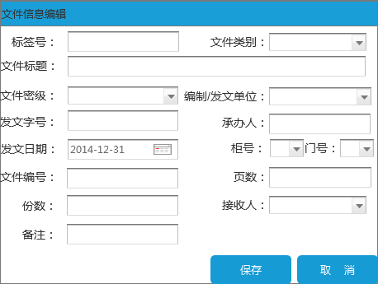

文件录入保存后文件的初始状态为“待归档“，部门管理员放入文件柜内根据检测结果将检测在位的文件置为“已归档”。（如果部门将文件放入了错误的柜子，关闭柜门后，检测到该文件，则报警，方式为：触摸屏语音提示。“文件放错柜门”）

按照文件属性进行“添加”、“编辑”，“删除”、“归档”（归档后文件记录不可以删 除，可以进行回收、如果文件进行了回收对其文件进行“状态标记”）。

`zibianhao` bigint(20) NOT NULL AUTO_INCREMENT COMMENT '序号 自增主键',

`fenhao` varchar(255) DEFAULT NULL COMMENT '份号',

`filemdb5` varchar(32) NOT NULL DEFAULT '' COMMENT '文件md5',

`fawendanwei` varchar(1000) DEFAULT NULL COMMENT '发文单位',

`filename` varchar(300) DEFAULT '' COMMENT '文件种类',

`fawenzihao` varchar(255) DEFAULT NULL COMMENT '发文字号或期号',

`zhusongdanwei` varchar(255) DEFAULT NULL COMMENT '主送单位',

`biaoti` varchar(255) DEFAULT NULL COMMENT '标题',

`miji` varchar(20) DEFAULT NULL COMMENT '秘密等级',

`cabnetid` varchar(255) DEFAULT NULL COMMENT '柜号',

`labid` varchar(255) DEFAULT NULL COMMENT '门号',

`pagenums` int(6) DEFAULT '0' COMMENT '文件页数',

`recommend` varchar(300) DEFAULT '' COMMENT '文件备注',

`savetime` datetime DEFAULT NULL COMMENT '文件录入日期',

`saver` varchar(60) DEFAULT '' COMMENT '文件录入人',

`saverid` varchar(20) DEFAULT '' COMMENT '文件录入人id',

`saverpartname` varchar(255) DEFAULT NULL COMMENT '录入人部门',

`saverpartid` bigint(20) DEFAULT NULL COMMENT '录入人部门id',

`filestate` tinyint(3) DEFAULT NULL COMMENT '文件当前状态：0待归档 1 已归档 2 借阅中 3超时未回 4 已归还 5待回收6已回收,

`jieyuerenid` varchar(255) DEFAULT NULL COMMENT '当前借阅人id',

`jieyuerenzhiwen` varchar(3000) DEFAULT NULL COMMENT '当前借阅人指纹',

`jieyuerenbumenid` bigint(20) DEFAULT NULL COMMENT '当前借阅人部门id',

`jieyuerenbumen` varchar(255) DEFAULT NULL COMMENT '当前借阅人部门',

`caozuoshijian` datetime DEFAULT NULL COMMENT '操作时间',

`filefenshu ` int(11) DEFAULT NULL COMMENT '份数',

`wenjianleixinghao` int(11) DEFAULT NULL COMMENT '文件类型号 发文多少号 收文多少号',

`partid` bigint(11) DEFAULT NULL COMMENT '二级部id',

`erjibubumenwenjinxuhao` varchar(100) DEFAULT NULL COMMENT '二级部部门序号',

`erjibugerenwenjianxuhao` varchar(100) DEFAULT NULL COMMENT '二级部个人编号',

`dabuzibianhao` bigint(20) DEFAULT NULL,

`curyear` char(4) DEFAULT NULL,

PRIMARY KEY (`zibianhao`),

KEY `filemdb5` (`filemdb5`),

KEY `erjibufilestock_biaoti` (`biaoti`),

KEY `erjibufilestock_miji` (`miji`),

KEY `erjibufilestock_savetime` (`savetime`),

KEY `erjibufilestock_filestate` (`filestate`),

KEY `erjibufilestock_partid` (`partid`),

KEY `erjibufilestock_curyear` (`curyear`),

KEY `erjibufilestock_filetype` (`filetype`),

KEY `erjibufilestock_fileorigin` (`fileorigin`),

KEY `erjibufilestock_jieyueid` (`jieyuerenid`)

) ENGINE=InnoDB AUTO_INCREMENT=44912368979457 DEFAULT CHARSET=utf8 COMMENT=文件库';

## 5、借阅文件

借阅文件方式：借阅人自主借阅、通过输入已登记人员指纹打开柜门取文件借阅；

借阅人自主借阅流程 ：通过控制系统（触摸屏）上操作，自主借阅（输入指纹进入“已借阅”系统界面—自动授权打开文件所在的柜门—取走文件—关上柜门系统盘查—更新数据）



## 6、归还文件

归还文件方式：借阅人自行归还文件

借阅人自行归还文件：输入指纹—自动打开文件对应的柜门—文件放入柜内—关门系统自动盘查—更新数据。

## 7、文件回收：（参考涉密载体集中管控系统数据列表样式，添加回收功能文件列表）

显示已回收文件总数（本年度已回收总数）

文件销毁是指将文件进行碎纸或打浆前的档案柜清理操作，此工作由系统管理员进行操作：

系统管理员进入回收界面，列出“已到期”文件（用户自定义文件保存期限），系统管理员手动选择（可以全选，单独勾选）已到期文件，点击“回收”按钮更新文件状态为“待回收”并导出报表。系统管理员到文件柜处输入指纹打开文件所在柜门后----取出文件------核实文件----关闭柜门后-系统盘点检查更新回收文件状态为“已回收”。

## 8、实时监控主界面

参考涉密载体集中管控系统主界面

## 9、查询

9.1、按照关键字进行查询相关文件和日志

1. 发文字号、发文单位、标题、
2. 文件状态、处室、处室人员、登记时间段组合
3. 柜号、柜门、登记时间段组合

查询到结果后，点击“日志查询”查看这个文件的历史使用日志（下图为示意图）

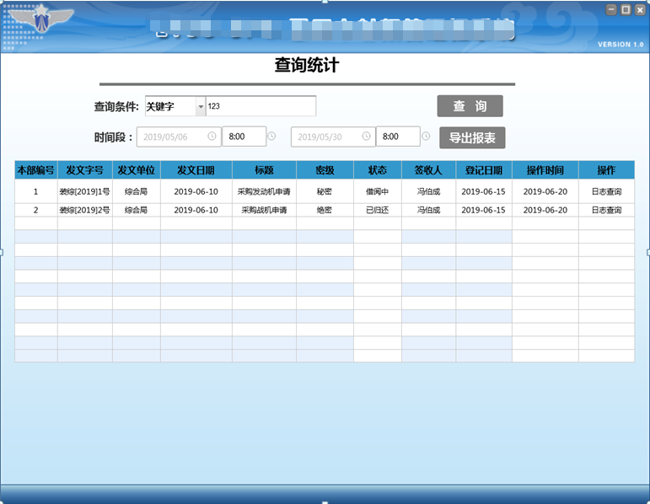

文件日志表

CREATE TABLE `filelog` (

`id` bigint(11) NOT NULL AUTO_INCREMENT COMMENT '记录id',

`zibianhao` bigint(20) DEFAULT NULL COMMENT '文件自编号：唯一表示一个文件',

`recordtype` int(2) DEFAULT '0' COMMENT '记录类别 ',

`operatetime` datetime DEFAULT NULL COMMENT '操作时间',

`operaterid` varchar(20) DEFAULT '' COMMENT '操作人id',

`operaterpartid` int(12) DEFAULT '0' COMMENT '操作人所属部门id',

`operatername` varchar(255) DEFAULT NULL COMMENT '操作人姓名',

`receiverid` varchar(20) DEFAULT '' COMMENT '签收人id',

`receiverpartid` bigint(20) DEFAULT '0' COMMENT '签收人部门id',

`receiverpartname` varchar(255) DEFAULT NULL COMMENT '接收者所属部门',

`recommend` varchar(300) DEFAULT '' COMMENT '备注',

`biaoti` varchar(255) DEFAULT NULL COMMENT '标题',

`receivername` varchar(255) DEFAULT NULL COMMENT '接收人姓名',

`operaterpartname` varchar(255) DEFAULT NULL COMMENT '操作人部门',

`zibianhaorefer` tinyint(4) DEFAULT NULL COMMENT '本级编号,

PRIMARY KEY (`id`)

) ENGINE=InnoDB AUTO_INCREMENT=36 DEFAULT CHARSET=utf8 COMMENT='文件操作记录表';

9.2开关门记录查询

同涉密载体集中管控系统操作即可

1. 窗体顶端
2. 窗体底端

## 10、统计、盘点

1、文件总数汇总（所有有记录的文件，包括已回收），当前文件汇总（实际存放数量—不包括已回收的数量），正常借阅中（不包括超时未还），超时未还，已回收（自然年1月1日到查询时的已回收文件）

每个“柜门”上显示当前柜门在位数量。例如：48，柜体标题当前柜体内文件总数，取走数量720/480。（参照 涉密载体集中管控系统主页面显示。）（只有部门管理员能看到柜门）

## Q&A

1. 回收界面 的详细设计？

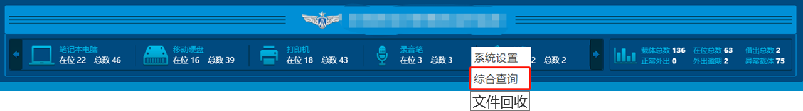

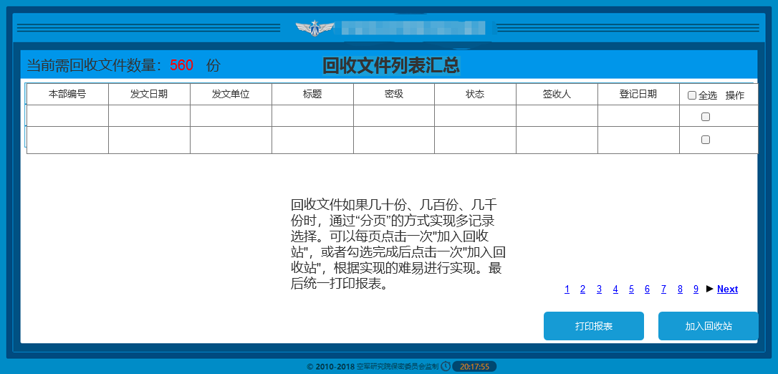

1. 回收文件的周期计算，引用 发文日期/归档日期作为回收依据？

以发文日期为依据，时间为半年（可有用户设置）（按发文日期，发文字号，标题，密级为查询条件，可以单独可以组合，但时间为必须条件，不出现在页面可选条件中）

第一次进入页面的显示规则：已归档和已归还的文件，当前日期减发文日期大于180天的文件

1. 文中描述文件状态，有：待归档、已归档、借阅中、超时未还、已归还、待回收、已回收（不在页面显示，设置已回收文件查询），那么，文件存在于柜内是“在位”状态？什么是 待归档？已归档？

*待归档*：“待归档”表示文件已经录入数据库，等待存入柜中。其状态是后台管理终端文件初始化录入完成。

*已归档*：“待归档”的文件首次存放在柜内，柜门关闭后检测到有“待归档”文件放入，自动将对应文件的“待归档”状态转为“已归档”。

*借阅中、超时未还、已归还*：这3种都属于“已归档”的文件，柜内状态是取走。

“借阅中”表示取走的文件并且在规定借阅期内；

“超时未归”表示取走的文件超过借阅期限仍未归还的；

“已归还”表示之前取走的文件被放回柜内。

1. 柜门关闭时监控页面上的UI设计？跟殷确认 ---总数/取走数或在位数。

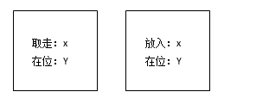

背景与空装载体界面完全一样，上述方框代表柜门，在柜门中间位置根据实际情况显示，X=关门检测到的文件数量，Y=变化后的实际在位数量。

1. 当pad断开网络，可以支持什么业务？支持功能：登录、借阅、归还；不支持功能：任何查询；